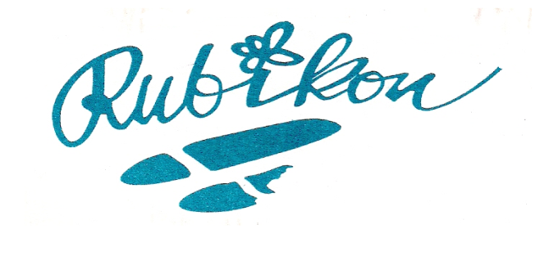
Divadelní a hudební sdružení

Vás srdečně zve na činoherní komedii
A CO SADO-MASO?
která pojednává o tom, k čemu vede prevence proti krizi středního věku, přehnaná starost o dospělou dceru a hlavně o tom, co se stane, když starej „kozel“ dostane chuť na mladé“ lupení“.

6. ÚNORA 2016 19,30 HODIN

KULTURNÍ DŮM ŽELEČ
OSOBY A OBSAZENÍ

ALICE KOUKOLÍKOVÁ...NEMRAVOVÁ I.
RUDOLF KOUKOLÍK...MELICHAR J.
JEJICH DCERA SANDRA...HORSKÁ T.
LIBUŠE ŠIMANDLOVÁ...PROKOPOVÁ J.
LUBOŠ ŠIMANDL...ŠUSTR L.
ROBIN...BALOG D.
ZLODĚJ...ŽALSKÝ R.

SVĚTLA A ZVUKY................SEDLOŇ ZDENĚK

KONTROLA TEXTU...JEDLIČKOVÁ Š.

REŽIE...MELICHAR J.

